Tips in tijden van corona-crisis

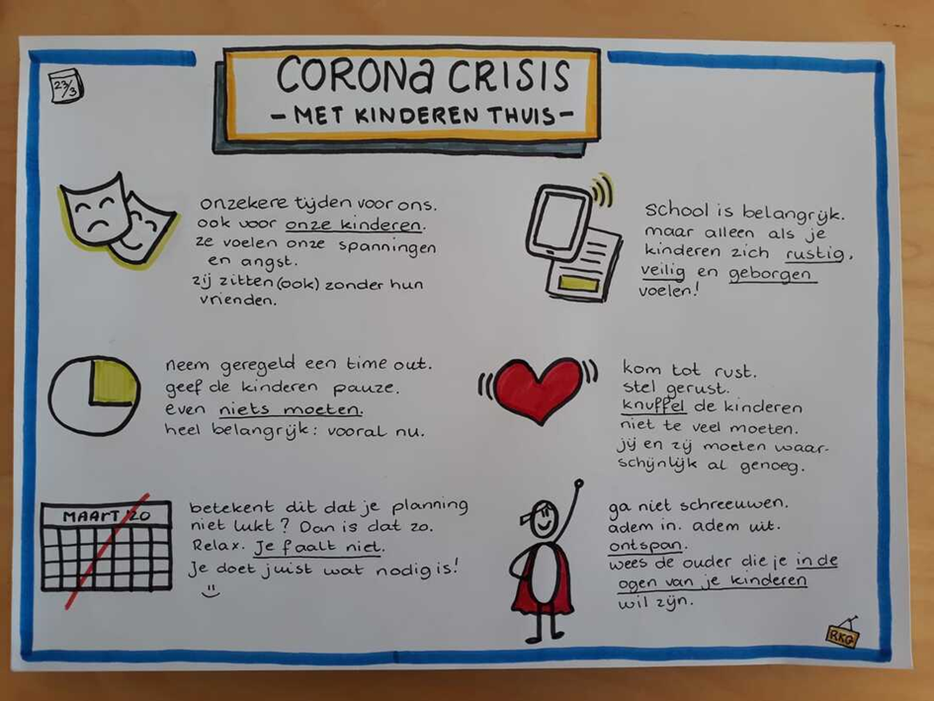

Tips voor peuters
- Leer peuters al om te niezen en kuchen in hun elleboog
- Vertel kinderen dat ze hun handen ten minste 10 seconden moeten wassen
- Maak het geen 'eng' gesprek, laat kinderen bijvoorbeeld dit filmpje van The Wiggles zien
- Probeer in de gaten te houden of kinderen ook echt hun handen wassen
- Laat kinderen zien wat symptomen zijn, zodat ze kunnen laten weten als ze zich niet lekker voelen. Dat kun je bijvoorbeeld met een pop doen.
- Voor op school: zorg dat kinderen in de kring niet te dicht bij elkaar zitten. Bijvoorbeeld door ze hun armen te laten strekken en ze daarbij geen andere kinderen te laten aanraken

Basisschoolleerlingen
- Luister naar de zorgen van kinderen en neem ze serieus
- Leg de situatie uit, maar overweldig ze niet met informatie
- Vertel kinderen dat ze zelf veel kunnen doen: zoals afstand houden tot hun vrienden, wegblijven van grote groepen en niet onnodig mensen aanraken.
- Leer ze met een proefje hoe bacteriën zich verspreiden. Bijvoorbeeld: vul een plantenspuit met gekleurd water en spuit over een wit vel papier. Zo zien ze hoe de waterdruppels zich verspreiden.

Luisterboeken
Digitale prentenboeken voor kinderen van 2 – 10 jaar:
https://www.boekpakket.nl/digitale-prentenboeken/

De ‘Luisterbieb’ voor luisterboeken. www.onlinebibliotheek.nl/luisterbieb.html
Als app te downloaden via apple-store of google play

“De Corona’s op gezinsvakantie” – kinderboek over Corona op youtube:
https://www.youtube.com/watch?v=_Sys_4WGqLs

Als gezinnen hulp nodig hebben voor bijvoorbeeld boodschappen doen
https://voorelkaarinamsterdam.nl/
Voor Elkaar in Amsterdam
Vanwege het coronavirus kunnen we het beste uit elkaars buurt blijven. En kun je beter binnenblijven als je tot een kwetsbare risicogroep behoort. Zo gaan we verspreiding tegen. Maar hoe kom je dan aan je boodschappen? En hoe ga je naar een belangrijke afspraak? Is er nog wel iemand waar je je verhaal aan kwijt kan? Juist nu, in onzekere tijden, is voor de oudere en/of kwetsbare Amsterdammer sociaal contact en praktische hulp belangrijk. Het idee dat de buitenwereld er nog voor je is en dat je kan bellen voor hulp of een luisterend oor zorgt dat je je minder alleen voelt.
CENTRAAL NUMMER: 020-7670031
Daarom slaan de Amsterdamse organisaties voor sociaal werk de handen ineen. Er is een centraal Amsterdams telefoonnummer voor praktische hulpvragen en contactverzoeken: 020-7670031. Wij zorgen dat uw vraag in uw buurt terecht komt.

